第十章 静电场中的能量
微型专题3 带电粒子在电场中的运动（四种题型）
一、单选题：
1.A、B是一条电场线上的两个点，一带负电的微粒仅在静电力作用下以一定的初速度从A点沿电场线运动到B点，其速度v与时间t的关系图象如图1所示。则此电场的电场线分布可能是( )
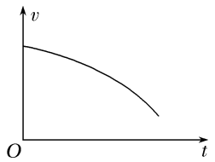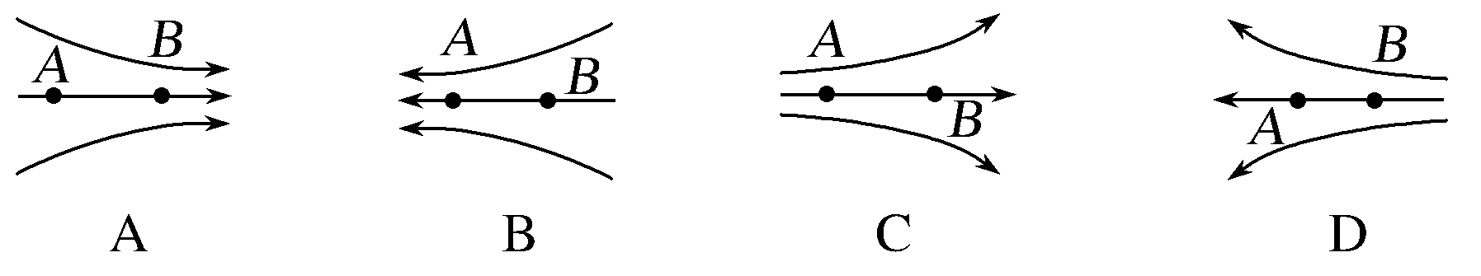
2.如图所示，两平行的带电金属板水平放置.若在两板中间a点从静止释放一带电微粒，微粒恰好保持静止状态，现将两板绕过a点的轴(垂直于纸面)逆时针旋转45°，再由a点从静止释放一同样的微粒，该微粒将( )
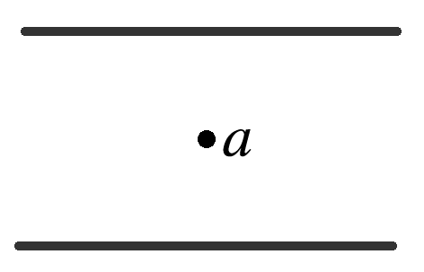
A.保持静止状态
B.向左上方做匀加速运动
C.向正下方做匀加速运动
D.向左下方做匀加速运动
3.如图所示，两极板与电源相连接，电子从负极板边缘沿垂直电场方向射入匀强电场，电子恰好从正极板边缘飞出，现保持负极板不动，正极板在竖直方向移动，并使电子入射速度变为原来的2倍，而电子仍从原位置射入，且仍从正极板边缘飞出，则两极板间距离变为原来的( )
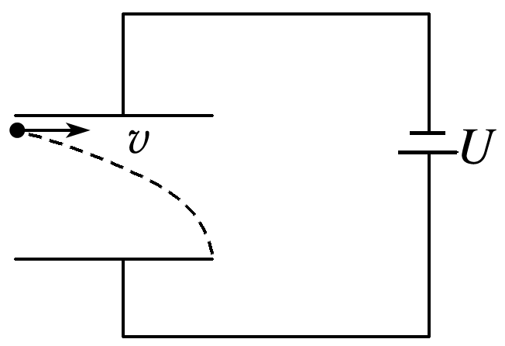
A.2倍 B.4倍 C.$\frac{1}{2}$ D.$\frac{1}{4}$
4.一匀强电场的电场强度E随时间t变化的图象如图4所示，在该匀强电场中，有一个带负电粒子于t＝0时刻由静止释放，若带电粒子只受电场力作用，则下列说法中正确的是(假设带电粒子不与板相碰)( )
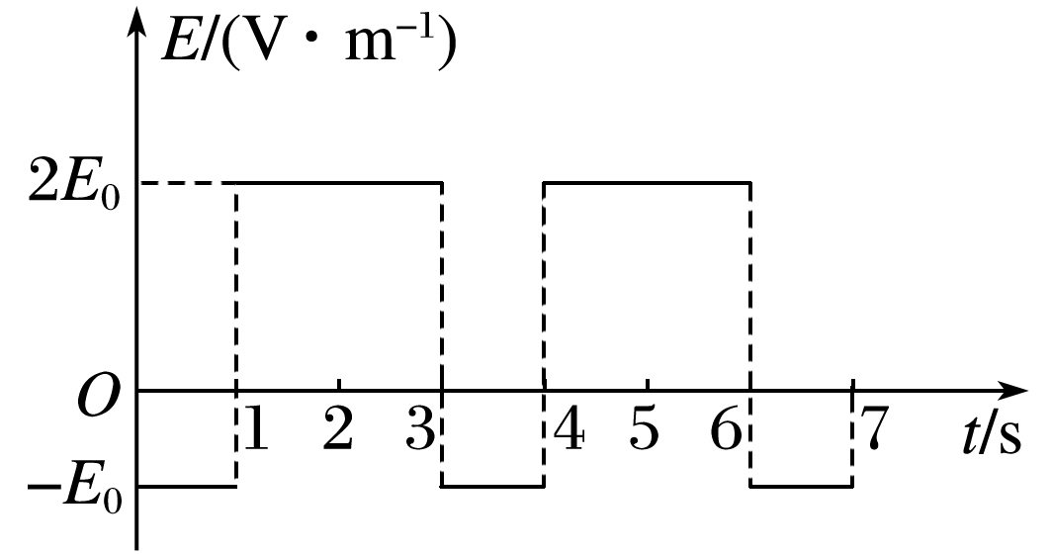
A.带电粒子只向一个方向运动
B.0～2 s内，电场力做功等于0
C.4 s末带电粒子回到原出发点
D.2.5～4 s内，电场力做功等于0
5.如图所示，在竖直向上的匀强电场中，一根不可伸长的绝缘细绳的一端系着一个带电小球，另一端固定于O点，小球在竖直平面内做匀速圆周运动，最高点为a，最低点为b.不计空气阻力，则下列说法正确的是( )

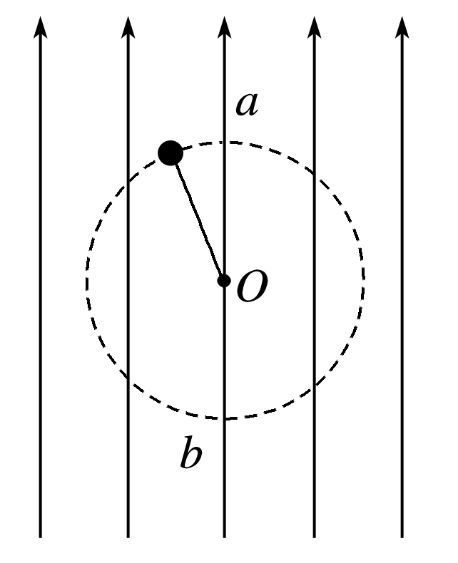
A.小球带负电
B.电场力跟重力平衡
C.小球在从a点运动到b点的过程中，电势能减小
D.小球在运动过程中机械能守恒
6.如图所示，场强大小为E、方向竖直向下的匀强电场中有一矩形区域abcd，水平边ab长为s，竖直边ad长为h.质量均为m、带电量分别为＋q和－q的两粒子，由a、c两点先后沿ab和cd方向以速率v₀进入矩形区域(两粒子不同时出现在电场中).不计重力，若两粒子轨迹恰好相切，则v₀等于( )
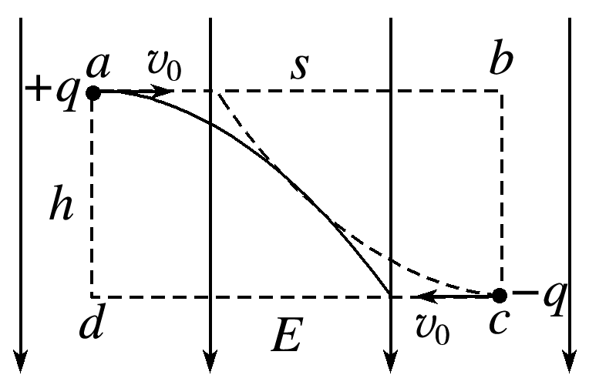
A.$\frac{s}{2}$$\sqrt{\frac{2qE}{mh}}$ B.$\frac{s}{2}$$\sqrt{\frac{qE}{mh}}$
C.$\frac{s}{4}$$\sqrt{\frac{2qE}{mh}}$ D.$\frac{s}{4}$$\sqrt{\frac{qE}{mh}}$
7.如图甲所示，Q₁、Q₂为两个被固定的点电荷，a、b、c三点在它们连线的延长线上，其中Q₁带负电。现有一带负电的粒子以一定的初速度沿直线从a点开始向远处运动并经过b、c两点(粒子只受电场力作用)，粒子经过a、b、c三点时的速度分别为v_{a}、v_{b}、v_{c}，其v－t图象如图乙所示。以下说法正确的是( )
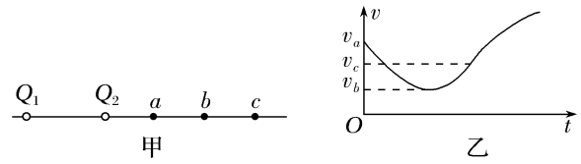
A.Q₂一定带负电
B.Q₂的电量一定大于Q₁的电量
C.b点的电场强度最大
D.粒子由a点运动到c点过程中，粒子的电势能先增大后减小
8.如图甲所示，A板电势为0，A板中间有一小孔，B板的电势变化情况如图乙所示，一质量为m、电荷量为q的带负电粒子在t＝$\frac{T}{4}$时刻以初速度为0从A板上的小孔处进入两极板间，仅在电场力作用下开始运动，恰好到达B板．则( )
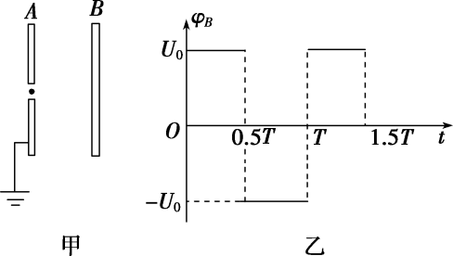
A．A、B两板间的距离为 $\sqrt{\frac{qU0T2}{8m}}$
B．粒子在两板间的最大速度为 $\sqrt{\frac{qU0}{m}}$
C．粒子在两板间做匀加速直线运动
D．若粒子在t＝$\frac{T}{8}$时刻进入两极板间，它将时而向B板运动，时而向A板运动，最终打向B板
- 多选题
9.如图所示，氕核、氘核、氚核三种粒子从同一位置无初速地飘入电场线水平向右的加速电场E₁，之后进入电场线竖直向下的匀强电场E₂发生偏转，最后打在屏上．整个装置处于真空中，不计粒子重力及其相互作用，那么( )
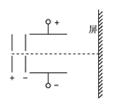
A．偏转电场E₂对三种粒子做功一样多
B．三种粒子打到屏上时的速度一样大
C．三种粒子运动到屏上所用时间相同
D．三种粒子一定打到屏上的同一位置
10.如图所示，虚线a、b、c表示在O处某一点电荷的电场中的三个等势面，设两相邻等势面间的间距相等。一电子射入电场后的运动轨迹如图中实线所示，其中1、2、3、4表示电子的运动轨迹与等势面的一些交点。由此可以判定( )
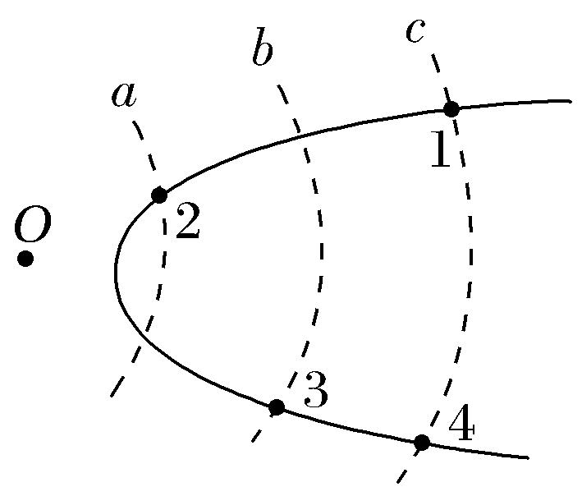
A.电子在1、2、3、4位置处所具有的电势能与动能的总和一定相等
B.O处的点电荷一定带负电
C.a、b、c三个等势面的电势关系是φ_{a}>φ_{b}>φ_{c}
D.电子从位置1到2和从位置3到4的过程中电场力做功的关系是|W₁₂|＝2W₃₄
11.如图所示，在竖直平面内xOy坐标系中分布着与水平方向成45°角的匀强电场，将一质量为m、带电荷量为q的小球，以某一初速度从O点竖直向上抛出，它的轨迹恰好满足抛物线方程x＝ky²，且小球通过点P$\left(\begin{matrix}\frac{1}{k}，\frac{1}{k}\end{matrix}\right)$.已知重力加速度为g，则( )
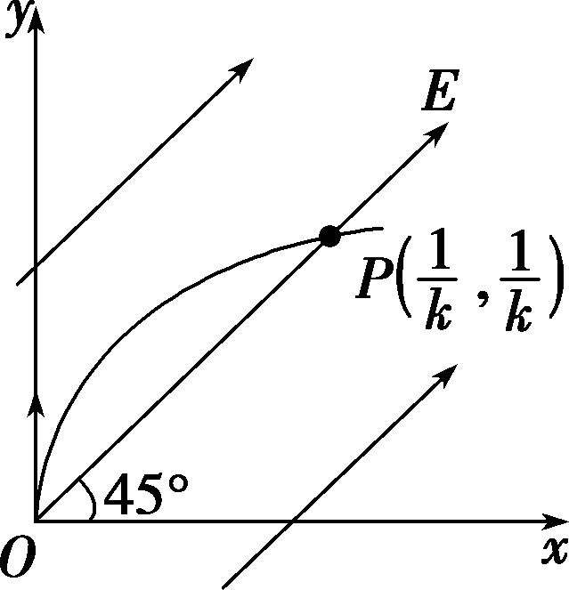
A．电场强度的大小为$\frac{mg}{q}$
B．小球初速度的大小为 $\sqrt{\frac{g}{2k}}$
C．小球通过点P时的动能为$\frac{5mg}{4k}$
D．小球从O点运动到P点的过程中，电势能减少$\frac{\sqrt{2}mg}{k}$
12.在地面附近，存在着一有界电场，边界MN将空间分成上下两个区域Ⅰ、Ⅱ，在区域Ⅱ中有竖直向上的匀强电场，在区域Ⅰ中离边界某一高度由静止释放一质量为m的带电小球A，如图3甲所示，小球运动的v－t图象如图乙所示，不计空气阻力，则( )
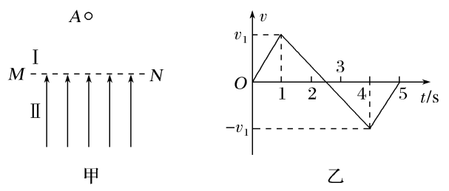
A.小球受到的重力与电场力大小之比为3∶5
B.在t＝5 s时，小球经过边界MN
C.在小球向下运动的整个过程中，重力做的功大于电场力做功
D.在1～4 s过程中，小球的机械能先减少后增加
- 非选择题
13.在水平向右的匀强电场中，有一质量为m、带正电的小球，用长为l的绝缘细线悬挂于O点，当小球静止时，细线与竖直方向夹角为θ，如图所示，现给小球一个垂直于悬线的初速度，小球恰能在竖直平面内做圆周运动，试问：
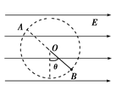
(1)小球在做圆周运动的过程中，在哪一位置速度最小？速度最小值多大？
(2)小球在B点的初速度多大？

14.如图所示，第一象限中有沿x轴的正方向的匀强电场，第二象限中有沿y轴负方向的匀强电场，两电场的电场强度大小相等。一个质量为m，电荷量为－q 的带电质点以初速度v₀从x轴上P(－L，0)点射入第二象限，已知带电质点在第一和第二象限中都做直线运动，并且能够连续两次通过y轴上的同一个点Q(未画出)，重力加速度g为已知量。求：
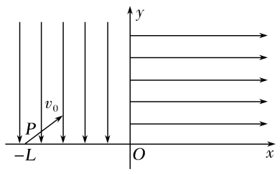
(1)初速度v₀与x轴正方向的夹角；
(2)P、Q两点间的电势差U_{PQ}；
(3)带电质点在第一象限中运动所用的时间。

14.如图甲所示，空间存在水平方向的大小不变、方向周期性变化的电场，其变化规律如图乙所示(取水平向右为正方向).一个质量为m、电荷量为＋q的粒子(重力不计)，开始处于图中的A点.在t＝0时刻将该粒子由静止释放，经过时间t₀，刚好运动到B点，且瞬时速度为零.已知电场强度大小为E₀.试求：
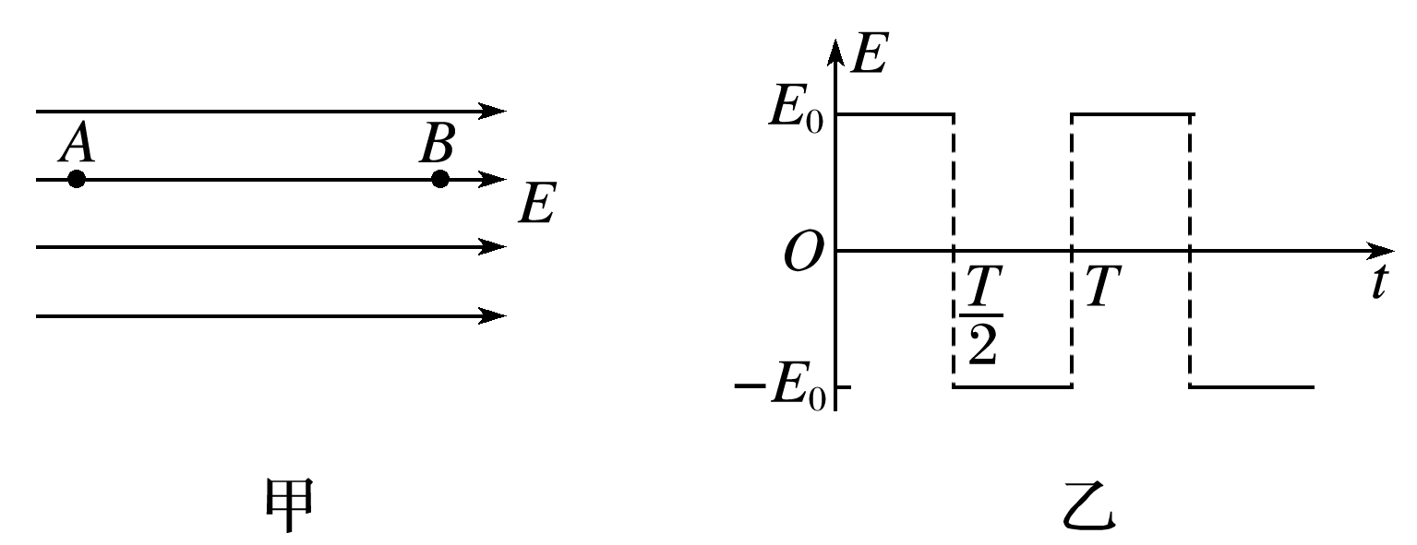
(1)电场变化的周期T应满足的条件；
(2)A、B之间的距离；
(3)若在t＝$\frac{T}{6}$时刻释放该粒子，则经过时间t₀粒子的位移为多大？

